**美德佑成长小程序**

**操作手册**

**江苏微悦信息技术有限公司**

# 前言

“美德佑成长”——常州市青少年身心健康素质关爱公益行动，是由市委宣传部、市文明办、教育局、卫生健康委、中国邮政集团有限公司常州市分公司、常州市慈善总会、常州市美德基金会联合发起，重点在大病救助、心理关爱、急救技能提升等方面助力，促进青少年儿童身心健康和全面素质发展，具体包含“阳光爱”“心灵港”“彩虹桥”三项计划。

**1. 阳光爱——困难家庭青少年重大疾病援助计划。**按照“救急救难，公开、公平、公正，慈善、关爱”的原则，帮助我市常住人口中患有重大疾病且家庭贫困（城市低保、特困、下岗职工和低收入的家庭等）的儿童及贫困家庭，让全社会共同关注大病儿童，让困难青少年儿童拥有平等的生命权。

**2. 心灵港——青少年儿童心理关爱计划。**面向以患有孤独症、多动症的儿童青少年家庭为重点的心理健康问题未成年人群体开展，通过“照护者技能培训”（CST项目）公益课程和开设“多动症儿童成长营”等方式，在患儿家庭、医院、社会多方的共同努力下，让患有孤独症、多动症的以及其他心理健康问题严重的儿童青少年更好融入社会，健康幸福生活。

**3. 彩虹桥——青少年儿童急救知识技能培训计划。**主要目标是面向12岁以上青少年推广常见突发状况的应急救护以及CPR心肺复苏技术，开展HS（拯救心脏）培训，提升青少年的急救素养。项目由“常州市儿童市医院美国心脏协会心血管急救培训中心”具体实施，参加培训的青少年通过考试，取得AHA课程结业证书，获得国际认证的心脏急救技能。

# 2、微信小程序

微信小程序主要由用户使用，为其提供一个方便快捷的服务窗口。

在微信小程序搜索框内搜索“美德佑成长”程序

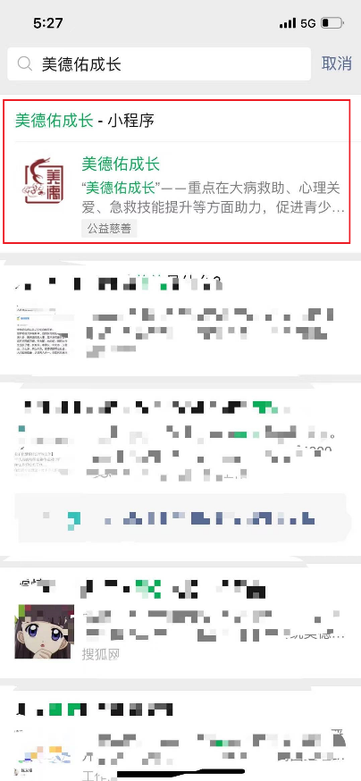

## 2.1首页

该页面显示了美德佑成长-青少年身心健康素质关爱公益活动的首页，可以快速进入捐纸活动，也可以进行爱心捐款。

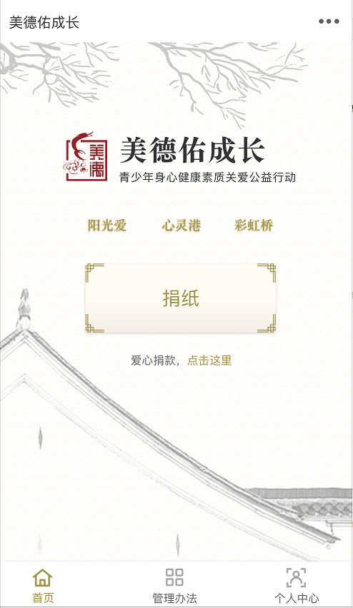

## 2.2捐赠

### 2.2.1 捐纸

用户点击捐纸后，进入该页面，用户可选择个人捐纸或团体捐纸。邮政管理人员可点击下方邮政管理专栏，进入邮政人员管理界面。

用户如需捐款，可在下方爱心捐款处，选择爱心捐款，进行爱心捐助。

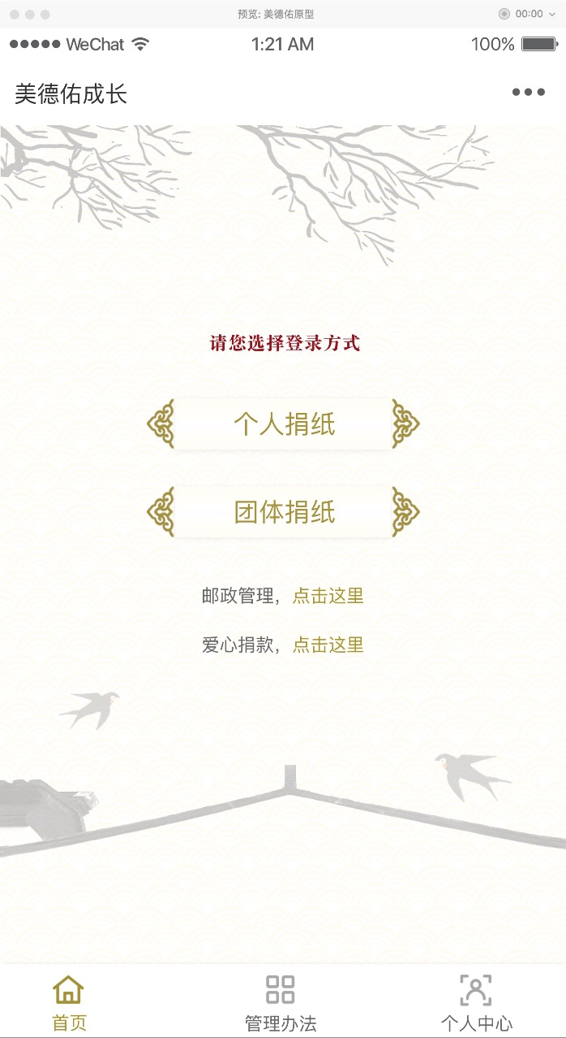

用户点击个人捐纸或团体捐纸后，系统将根据定位推送最近的邮政网点信息。其他地区的用户可根据下方区域列表进行当地网点查询。用户可选择微信预约或电话预约。

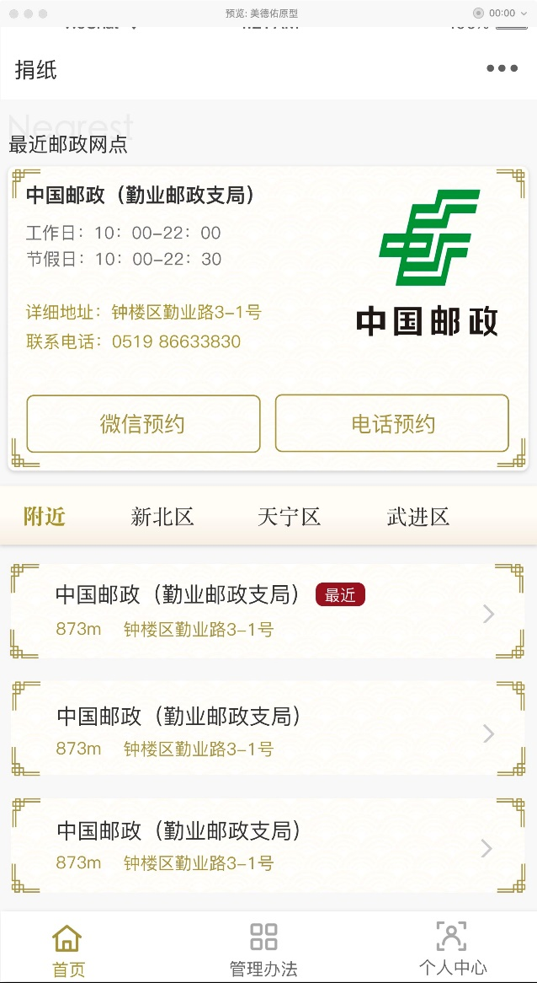

个人或团体根据身份点击微信预约，进入预约页面后，根据页面提示填写相关捐纸信息，信息填写完成后，点击提交即可完成捐纸预约。

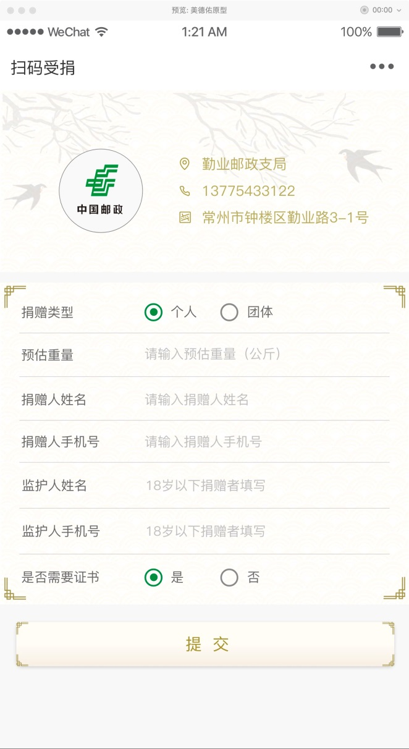

个人或团体到达邮政网点后，出示个人二维码，邮政工作人员扫描二维码后，根据现场实际称重，修改相关捐纸信息并提交留存。个人或团体可在个人中心，捐赠记录中查看捐助详情。

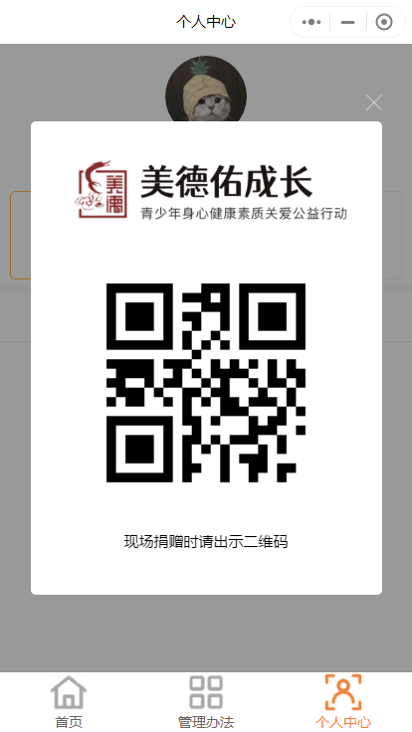

### 2.2.1 爱心捐款

用户点击进入爱心捐款后，可以看到爱心捐款项目、已筹集的资金、爱心捐赠人数。用户可选择30元、60元、90元和自定义金额，根据自身实际情况进行捐赠。

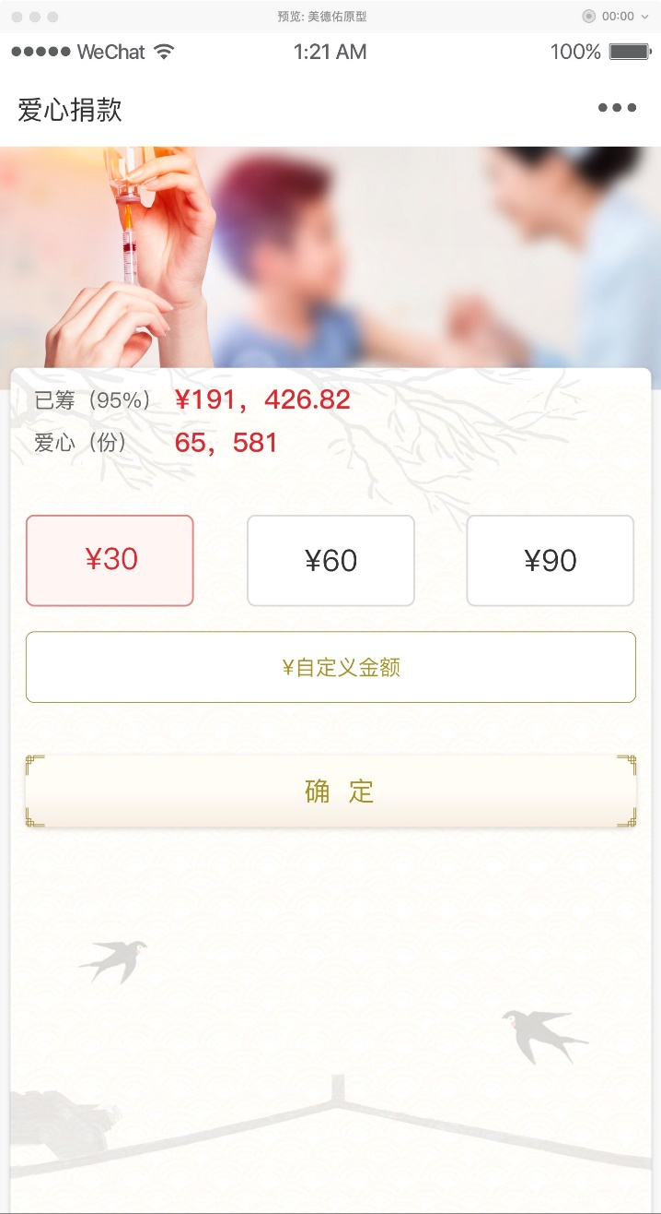

### 2.2.1 邮政管理人员

邮政网点人员可在首页通过邮政管理进入该页面，进入页面后，分为三大模块，扫码捐赠、捐赠记录和工作人员管理。

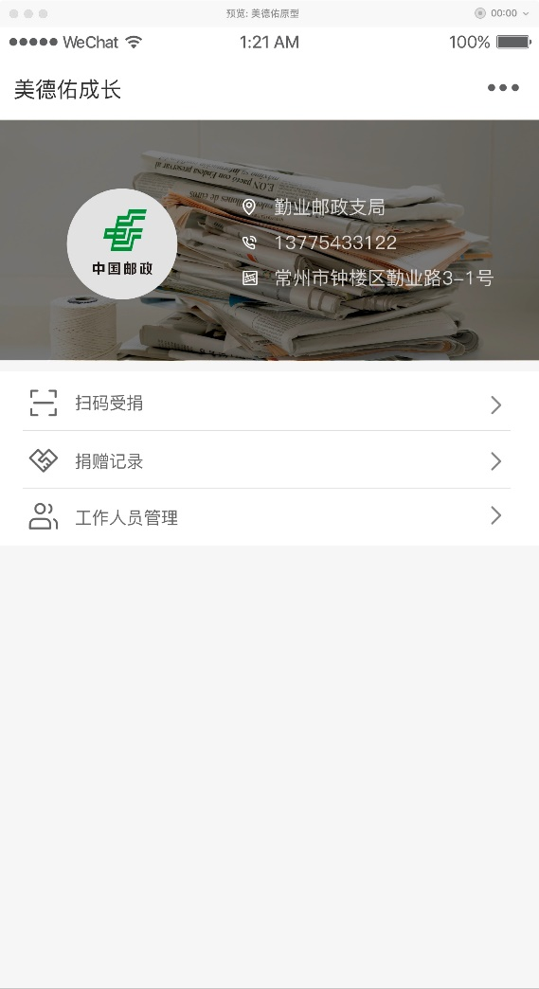

邮政网点管理人员点击扫码受捐模块，通过扫描用户或团体的个人二维码即可查看对应的用户或团体捐赠预约信息，根据现场实际称重情况，可修改对应信息并完成提交。

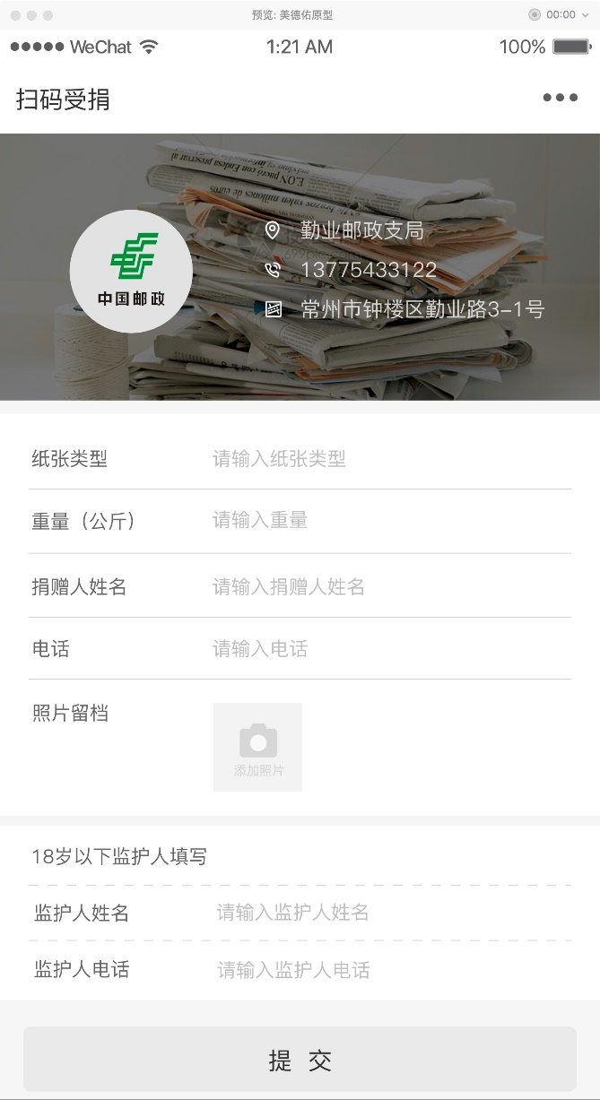

邮政网点总负责人可在工作人员管理模块中，扫描个人二维码添加或取消授权邮递员。

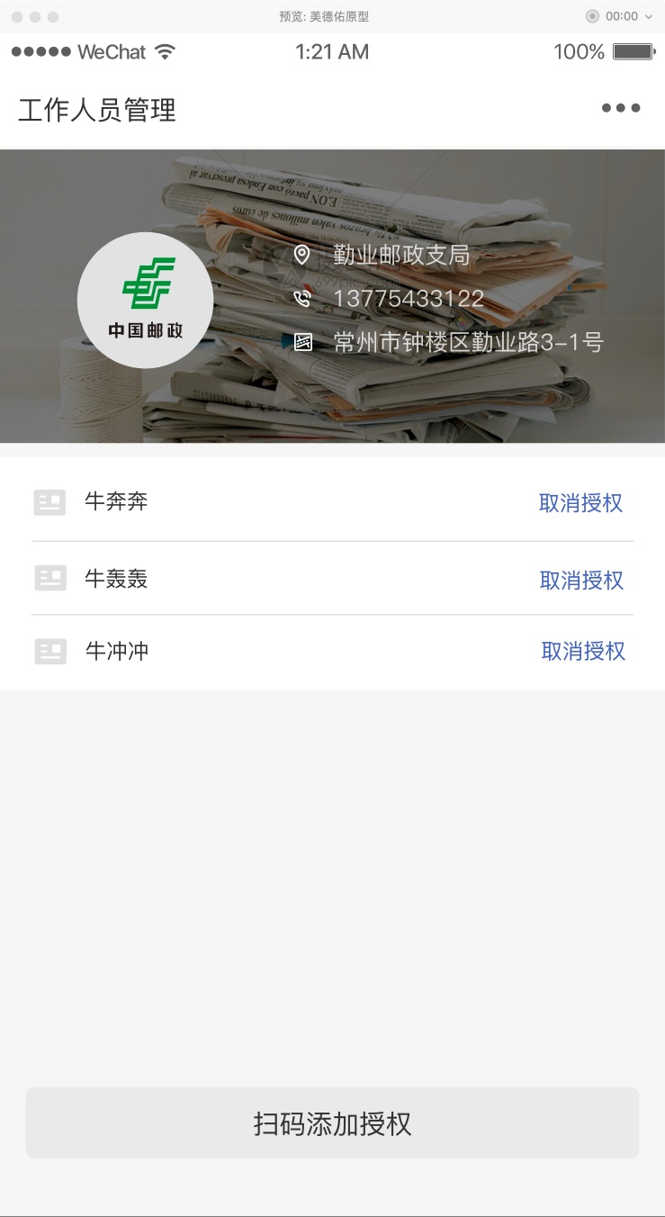

邮政管理人员通过授权绑定后，需备注真实姓名和联系方式。

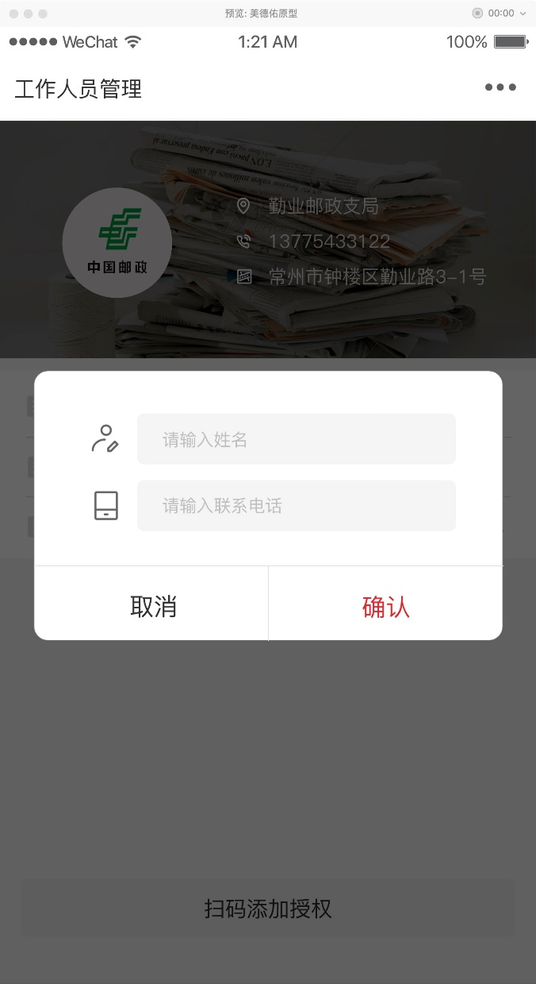

## 2.3 管理办法

该模块向用户展示了目前捐纸活动的宗旨，以及透明化的向用户展示对于相关活动经费的管理办法和救助使用对象。

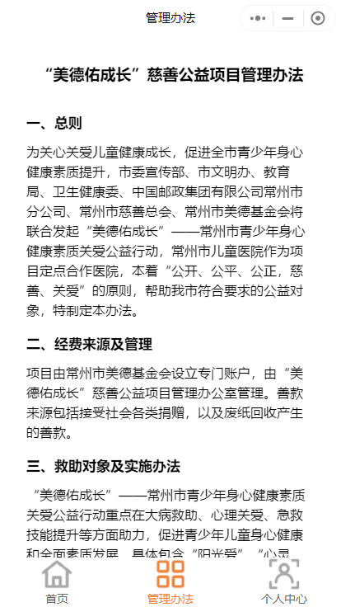

## 2.4个人中心

用户点击用户中心后，小程序向用户展示了个人的捐赠记录、个人用于捐赠时的个人二维码、和捐赠完成后获得的荣誉证书。

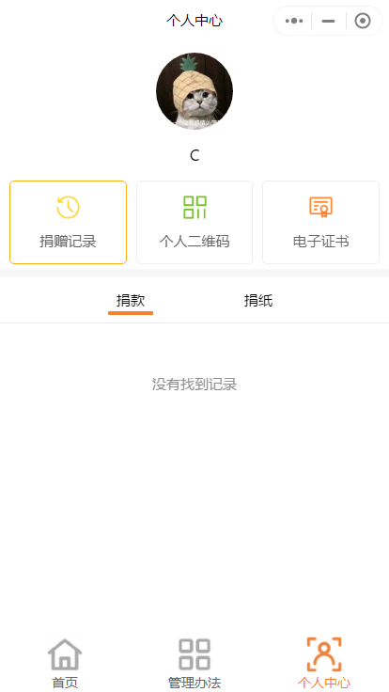

### 2.4.1捐赠记录

用户或团体在捐纸或捐款完成后，可在个人中心，捐赠记录中查看到自己所捐款、捐纸的相关信息。

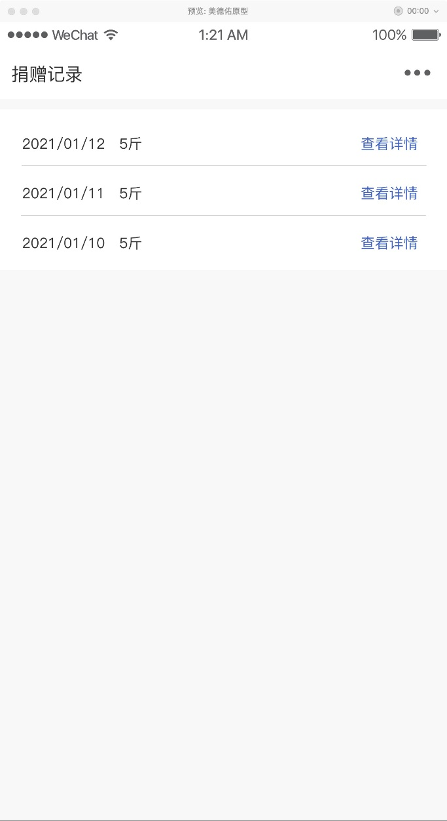

用户点击捐赠详情后，可以查看当前捐赠的详细信息。

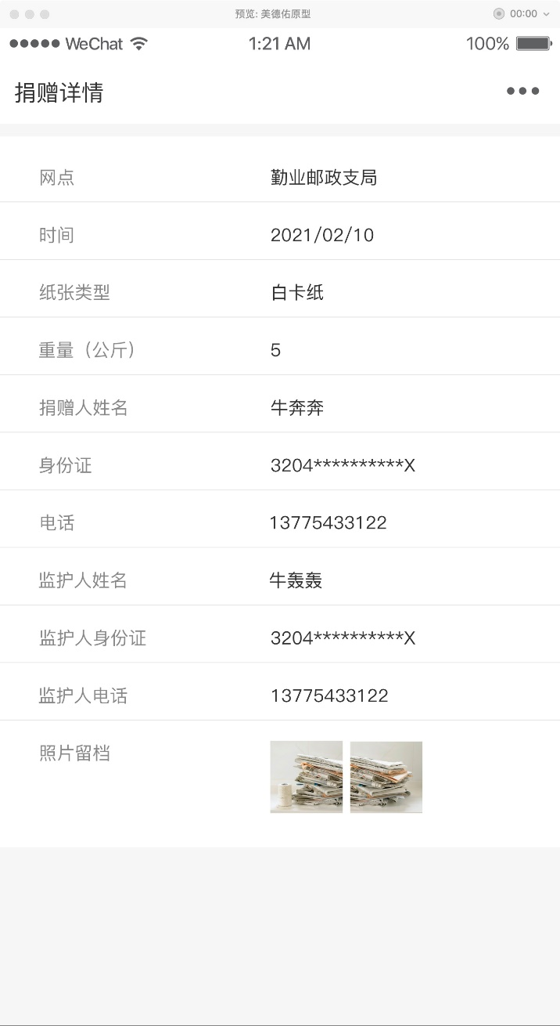

用户进入个人中心页面，用户可以直观的通过下方捐纸、捐款栏目查看到自己所进行的捐赠信息。

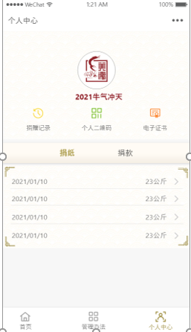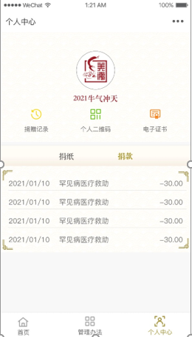

捐纸页面 捐款页面

### 2.4.2 个人二维码

用户在捐赠时，出示该二维码，邮政工作人员可通过扫描二维码查看用户或团体所提交的捐纸预约信息。



### 2.4.3电子证书

用户在捐赠完成后，将会收到颁发的电子证书。

